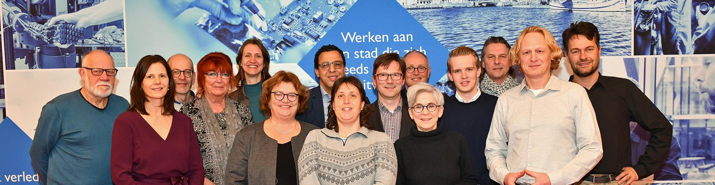

18 januari 2019
Vertegenwoordigers van de huurdersorganisaties in Delft, de woningcorporaties DUWO, Vestia, Vidomes en Woonbron en de gemeente Delft ondertekenden op 16 januari de jaarlijkse prestatieafspraken. Dit jaar richten de partijen zich sterk op betaalbaarheid van huurwoningen, voorkomen van schulden, het bevorderen van de doorstroming en leefbaarheid.

Langer thuis wonen
In 2018 hebben de partijen de koers tot 2023 uitgezet en met twee aparte afspraken intensiveren ze deze goede samenwerking. Met zorgpartners wordt gekeken wat er op het gebied van wonen, woonomgeving, welzijn én zorg nodig is om ervoor te zorgen dat kwetsbare groepen en ouderen langer zelfstandig kunnen wonen. Op diverse plekken in de stad worden sociale huurwoningen vernieuwd of verbeterd. Een tweede speerpunt is de samenwerking in de wijken en buurten.

Aardgasvrij
In de afspraken staat ook dat verdere stappen worden ondernomen om Delft aardgasvrij te maken. Dat is morgen niet gereed, wel wordt de route ernaartoe concreet gemaakt. Waar het kan, sluiten partijen aan op bestaande ontwikkelingen en/of natuurlijke momenten zoals het vervangen van aardgasleidingen. Die kansen liggen er in ieder geval in de wijken Buitenhof en Voorhof.

Huurachterstanden voorkomen
Huurwoningen moeten betaalbaar blijven. Dat is altijd nummer één onderwerp bij de huurders. Daarom wordt het bevriezen van de huur voor bepaalde groepen onderzocht. Dat moet bijdragen aan het voorkomen van huisuitzettingen vanwege huurachterstanden.

Levensgebeurtenissen
Om de schaarse sociale woningen beter te gebruiken gaan zogenoemde ‘doorstroommakelaars’ de kansen die verhuizen biedt bij bijvoorbeeld het ouder worden, meer onder de aandacht brengen. Een logisch moment hiervoor is de aanvraag van een traplift of andere voorziening.

Doorstromen
De corporaties en gemeente gaan kijken welke type woningen nodig is zodat mensen doorstromen naar een passende woning. Prettig wonen is ook heel belangrijk. Daarnaast gaan huurdersorganisaties, corporaties en de gemeente intensiever aan de slag met signalen van veiligheid en woonoverlast.

Nieuwe inzichten
Wethouder Karin Schrederhof (o.a. Wonen) is blij met de nieuwe afspraken: “Ik ben er trots op dat de huurdersorganisaties dit jaar mooie voorstellen hebben gedaan die we met elkaar gaan verkennen en uitwerken in de praktijk. Ik hoop echt dat de proef met de ‘doorstroommakelaars’ nieuwe inzichten oplevert. De huurders gaven aan dat we ons hierbij veel meer op de leefsituatie van mensen zouden moeten richten en niet alleen op de stenen of de efficiency voor de woningmarkt. Ik ben benieuwd wat het gaat opleveren als we óók kijken naar de schulden en eventuele eenzaamheidsgevoelens én wat dan een passende oplossing is voor een nieuwe woonsituatie.“

